Фоторепортаж из МБОУ «Урицкая СОШ»

Мое любимое место в школе - это кабинет начальных классов. В свободную минутку навещаю малышей и их учительницу Алену Михайловну. Захожу и погружаюсь в сказочный мир, мир созданный ручками маленьких мастеров и мастериц. Когда на улице все белым-бело, а на подоконнике расцветают чудесные цветы. Научить детей творить красоту можно только если сам увлечен. Алена Михайловна освоила технику шитья крези-квилт. О праздниках в начальной школе можно говорить много и долго, а лучше побывать и насладиться выступлением маленьких артистов. Главный постановщик и режиссер детских праздников - Алена Михайловна, она активный участник художественной самодеятельности. Ищущий, увлеченный педагог наполняет школьные годы наших малышей радостью творчества и открытия.

 Алена Михайловна – учитель начальных классов.

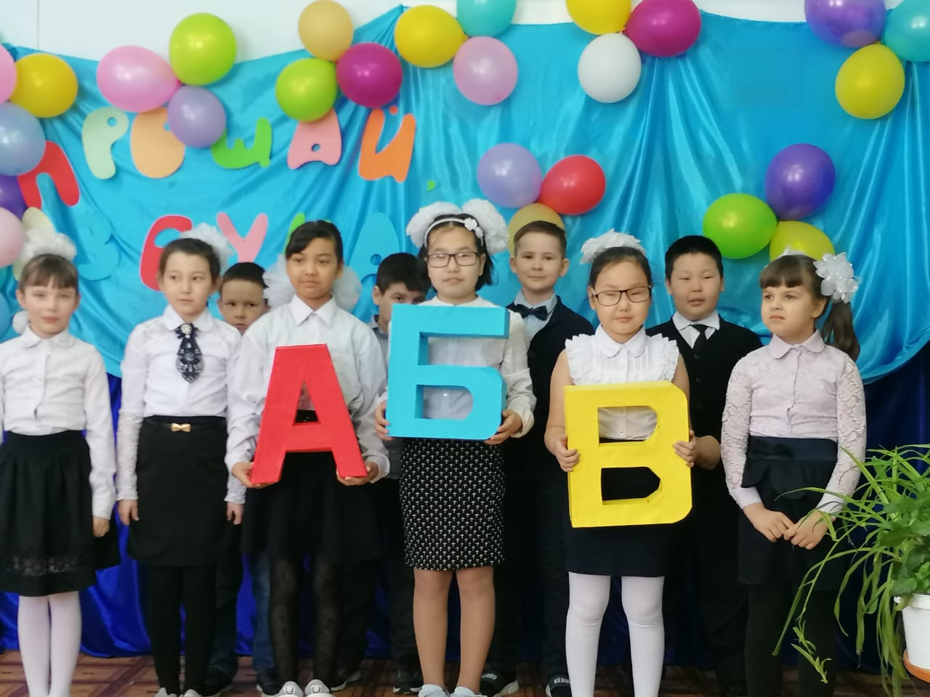 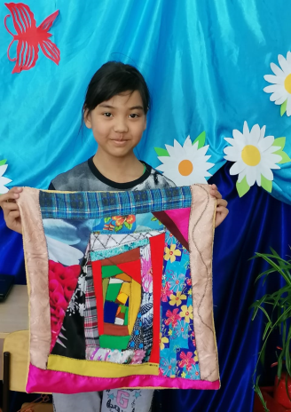 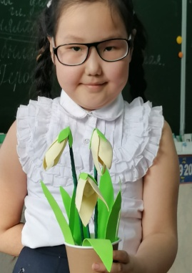 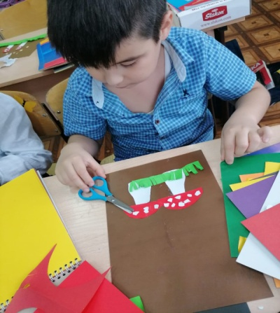

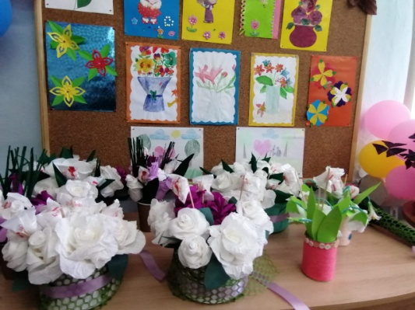 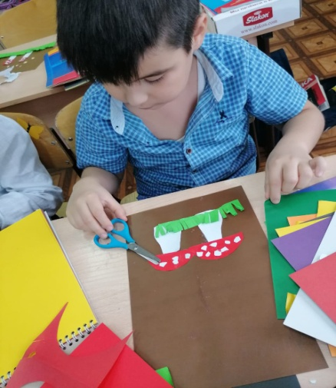 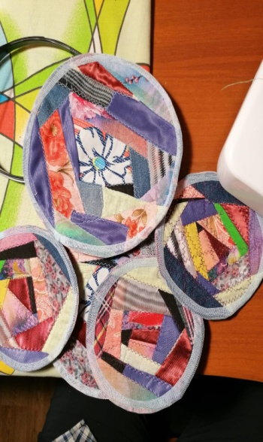 техника крези-квилт.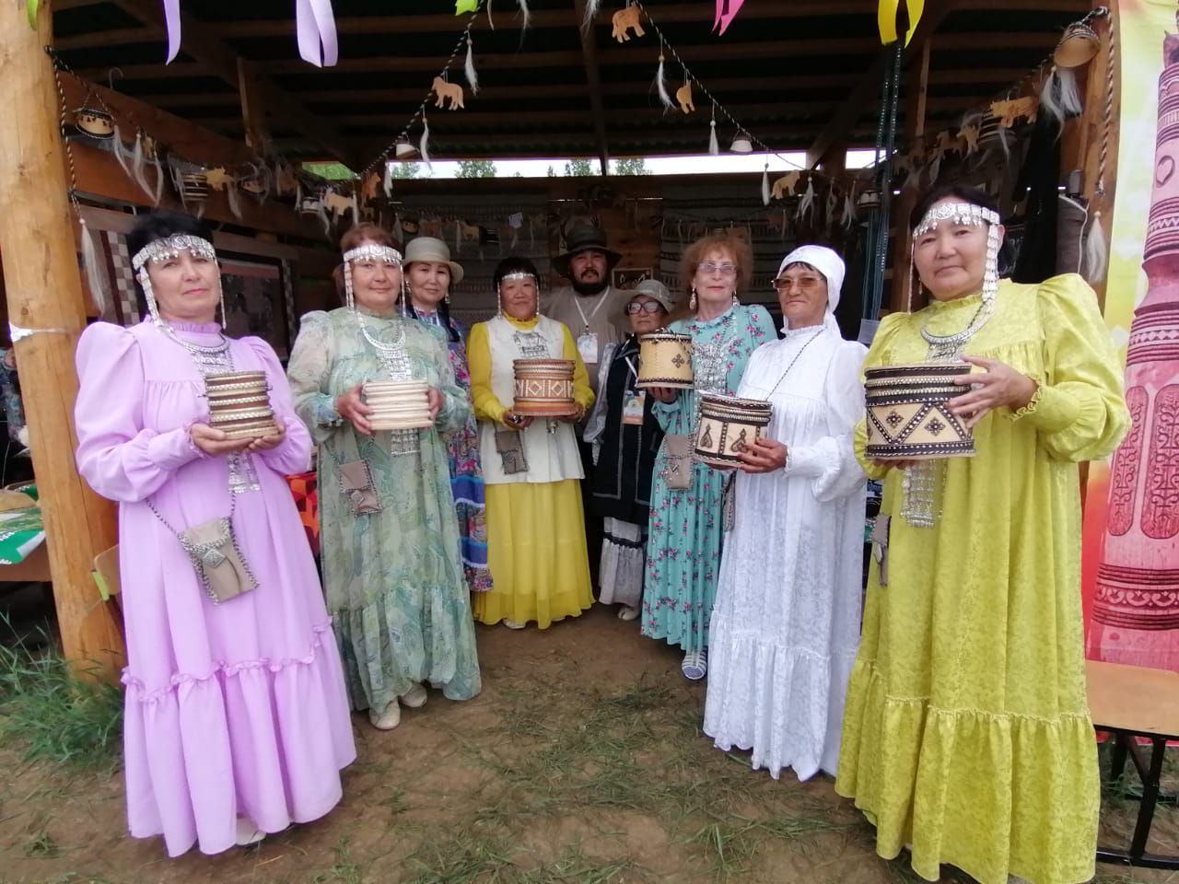

Урицкий наслег «Ысыах Олонхо-2020»

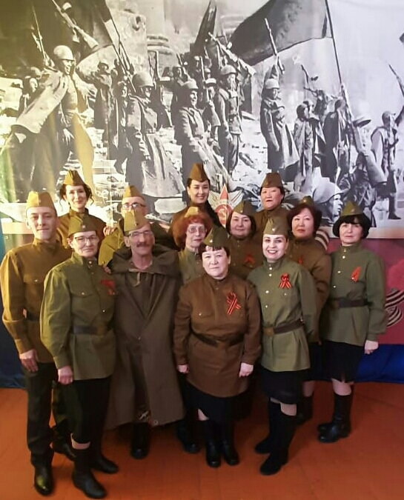 кустовой фестиваль военной песни к 75 лети. ВОВ 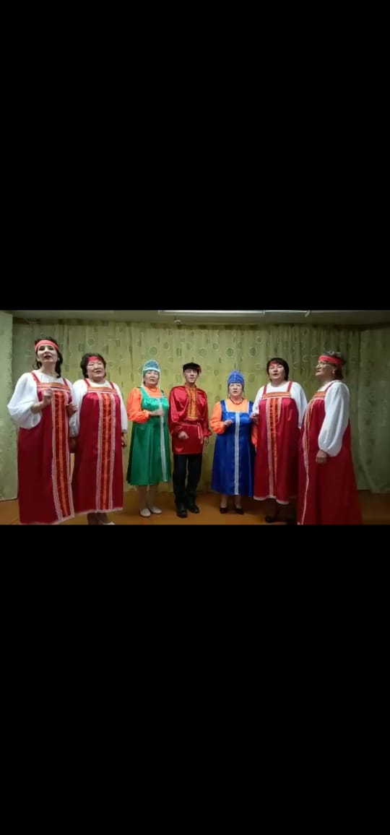 песня «Ванюша»

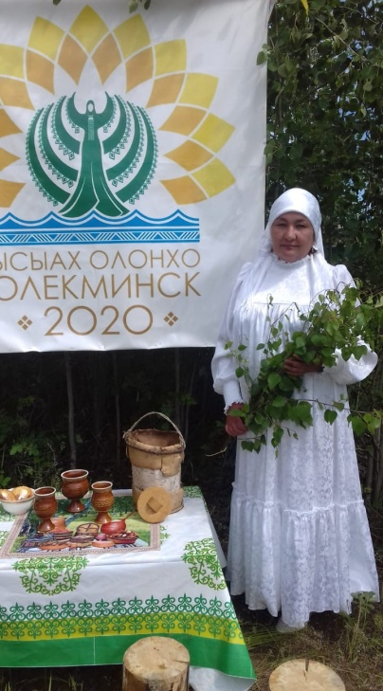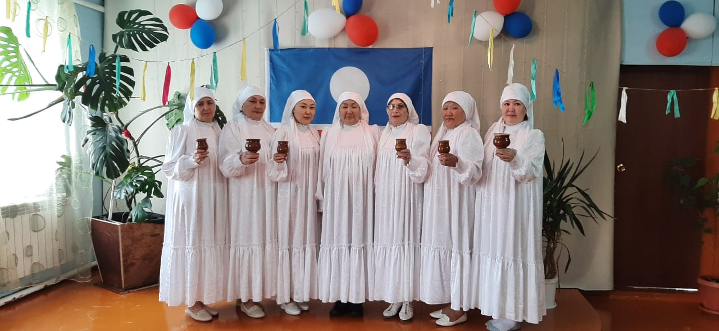

Автор: заместитель директора по УР Урвачева Л.Ю.